Муниципальное общеобразовательное учреждение
средней общеобразовательной школы №24
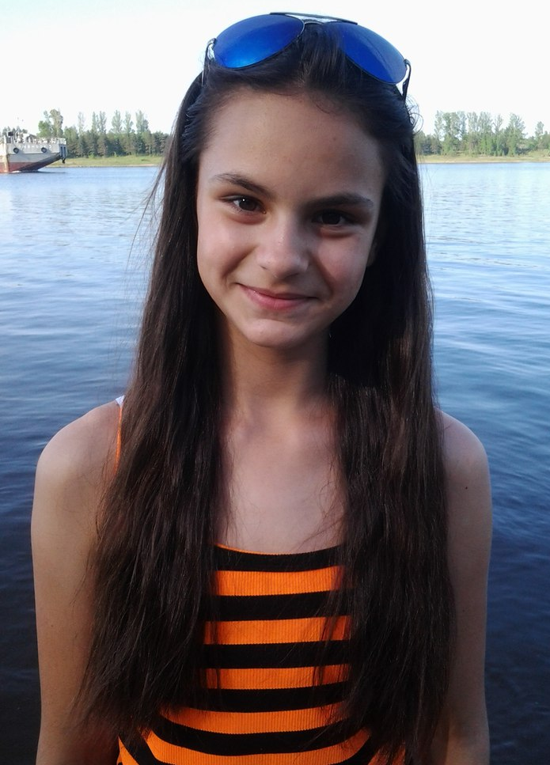

Что для меня значит победа в Великой Отечественной войне

Работу выполнила
ученица 8а класса
СОШ № 24
Великанова Елизавета,
Руководитель
учитель русского языка и литературы
Русакова Римма Александровна

Мы отмечаем 70 годовщину победы в Великой Отечественной войне. Часто вспоминаем тех героев, которых, к сожалению, нельзя вернуть, но есть и те, которых мы можем поздравить с Победой, можем расспросить их о героическом прошлом.

Отгремят салюты и парады.
Тем, кто жив, достанутся награды.
Скажут речи громко, с чувством долга,
А потом забудут всех надолго.
Сколько их осталось ветеранов?
Сколько их не стало слишком рано?
И сейчас никто не скажет точно,
Сколько судеб разорвало в клочья.
Думаю, нет такой семьи, которую бы война не зацепила.

Мой прадед работал на моторном заводе в городе Рыбинске. В октябре 1941 года завод и работников завода эвакуировали в Уфу. Достигнув 18-ти лет, прадед добровольно отправился на войну. Больше нашей семье ничего не известно так, как он прибыл домой больной и не смог ничего рассказать.

Моей бабушке в 1941 году исполнилось 7 лет. Я решила узнать у нее, что же она видела в годы Великой Отечественной войны. И вот что она рассказала:
« Тяжелыми и кровопролитными были годы Великой Отечественной войны. Зимой 1941-го года, к школе №39 приехала военная машина. Бабушка находилась в классе и учила «Бородино». Раздалась тревога. В это время пролетал самолет разведчиков. Внезапно школу начали бомбить. Было очень страшно… Дети и взрослые побежали домой по водосточной трубе. Двое одноклассников пострадали. К счастью, бомбы не взорвались, но школа осталась не в лучшем состоянии…
Больше всего бомбили нефтебазу, но и авиамоторный завод не остался без внимания. Отец моего друга был охранником завода. Вечером он приступил к работе. В руках, как обычно, держал оружие. Неожиданно перед ним пролетела бомба, отрубив ему обе руки.
Началось время холода и голода. Хлеб выдавали по 300 грамм, а тем, кто работал по 500 грамм. Еще давали несколько картофелин. Саму картошку добавляли в суп, а кожицу жарили и ели.
В 1942 году мой отец погиб на фронте.
Дядя Алексей служил танкистом и погиб 8 мая 1945 года.
В 1945 мне было уже 10 лет. Проснувшись утром, я услышала, что по радио играет очень веселая музыка, а за стенкой кричит сосед: «ПОБЕДА! ДЕНЬ ПОБЕДЫ!» День был солнечный.»

Я с трепетом выслушала рассказ моей бабушки.
Военные годы - это самые суровые и тяжелые годы, которые вошли в историю России. Это должны понимать все. Но прочувствовать и ощутить на себе войну смогли наши деды и прадеды, они обеспечили нам светлое будущее, которым мы просто обязаны дорожить.
Великая Отечественная - война это огромная душевная рана в человеческих сердцах. Это была самая величайшая война за всю историю человечества. Огромное количество людей погибло. Ужасно подумать, что в этой войне принимали участие дети. Люди отдавали свои жизни за свою Родину, за своих товарищей. Даже городам, которые выдержали весь напор гитлеровской армии, присвоили звания героев. Очень много вытерпел русский народ.
Мы родились, когда все было в прошлом,
Победе нашей не один десяток лет,
Но как нам близко то, что уже в прошлом.
Дай Бог вам, ветераны, долгих лет!

Мы будем помнить о них, о тех людях, кто погиб во имя мирной, счастливой жизни, кто вынес на своих плечах тяжести и ужасы той войны, кто выстоял и победил ради мира на земле.

